|  |  |  |  |
| --- | --- | --- | --- |
| МЭР  ГОРОДА НИЖНЕКАМСКА  РЕСПУБЛИКИ ТАТАРСТАН  пр. Строителей, д. 12, г. Нижнекамск, 423570 | Herb | | ТАТАРСТАН РЕСПУБЛИКАСЫ  ТҮБӘН КАМА ШӘҺӘРЕ  МЭРЫ  Төзүчеләр пр., 12 нче йорт, Түбән Кама шәһәре, 423570 |
| **ПОСТАНОВЛЕНИЕ**  № 8 | | **КАРАР**  22 февраля 2022 г. | |

|  |
| --- |
| О назначении публичных слушаний по рассмотрению проекта межевания  территории земельного участка с кадастровым номером 16:53:040104:81,  расположенного по проспекту Мира, 55, г. Нижнекамска |

В соответствии со статьей 46 Градостроительного кодекса Российской Федерации, постановлением исполнительного комитета города Нижнекамска от 27.09.2021 года № 280 «О подготовке проекта планировки и проекта межевания территории земельного участка с кадастровым номером 16:53:040104:81», руководствуясь решением Нижнекамского городского Совета от 13 октября 2006 года № 24 «О порядке организации и проведения публичных слушаний в муниципальном образовании город Нижнекамск, Республики Татарстан», постановляю:

1. Назначить публичные слушания по рассмотрению проекта межевания территории земельного участка с кадастровым номером 16:53:040104:81, расположенного по проспекту Мира, 55, г. Нижнекамска (приложение № 1).

2. Утвердить состав комиссии по проведению публичных слушаний (приложение № 2).

3. Определить:

3.1. организатором публичных слушаний комиссию по проведению публичных слушаний;

3.2. место открытия экспозиции проекта: многофункциональный центр (далее – МФЦ) Нижнекамского муниципального района по адресу: г. Нижнекамск, ул. Школьный бульвар, д. 2А, холл 2 этажа, электронная версия проекта на официальном сайте Нижнекамского муниципального района РТ в разделе «Нижнекамский муниципальный район - градостроительные документы - документация по планировке территории - город - 25 микрорайон»;

3.3. сроки проведения экспозиции проекта – с 25 февраля 2022 года до даты проведения публичных слушаний;

3.4. часы посещения экспозиции проекта: с 08:00 до 17:00;

3.5. дата и время проведения публичных слушаний – 25 марта 2022 года в 10:00;

3.6. место проведения публичных слушаний – МФЦ Нижнекамского муниципального района по адресу: г. Нижнекамск, ул. Школьный бульвар, д.2А, зал заседаний;

3.7. порядок, сроки и форма внесения участниками публичных слушаний предложений и замечаний, касающихся проекта – предложения и замечания принимаются от участников публичных слушаний, прошедшие в соответствии с частью 12 статьи 5.1 Градостроительного кодекса Российской Федерации идентификацию, в письменной или устной форме в ходе проведения собрания участников публичных слушаний, в письменной форме в адрес Управления строительства и архитектуры (г. Нижнекамск, ул. Школьный бульвар, д. 2а, 2 этаж, отдел градостроительства - 205 каб., приемная - 204 каб. Приемный день – вторник с 08:00 до 12:00, с 13:00 до 16:30. Электронная почта – Arhi.nk@tatar.ru), а также посредством записи в книге (журнале) учета посетителей экспозиции проекта по месту и времени проведения экспозиции, согласно пунктам 3.2, 3.4, 3.5 настоящего постановления.

4. Отделу по связям с общественностью и СМИ Совета Нижнекамского муниципального района Республики Татарстан обеспечить публикацию настоящего постановления на официальном сайте Нижнекамского муниципального района, в печатных изданиях средств массовой информации.

5. Комиссии по проведению публичных слушаний:

5.1. разместить оповещение о проведении публичных слушаний, ссылки на проект и информационное материалы на информационном стенде МФЦ.

5.2. обеспечить проведение экспозиции проекта и консультирование посетителей экспозиции, проведение собрания участников публичных слушаний, оформление протокола и заключения публичных слушаний;

5.3. подготовить и провести публичные слушания в соответствии с установленным порядком и в определенные настоящим постановлением сроки.

5.4. разместить заключение о результатах публичных слушаний в печатных изданиях средств массовой информации, на официальном сайте Нижнекамского муниципального района и сельского поселения, на информационных щитах МФЦ Нижнекамского муниципального района.

6. Контроль за исполнением настоящего постановления возложить на комиссию по проведению публичных слушаний.

Исполняющий обязанности Мэра,

заместитель Мэра М.В. Камелина

Приложение № 1

Утверждено

постановлением Мэра

города Нижнекамска Республики Татарстан

от 22.02.2022 № 8

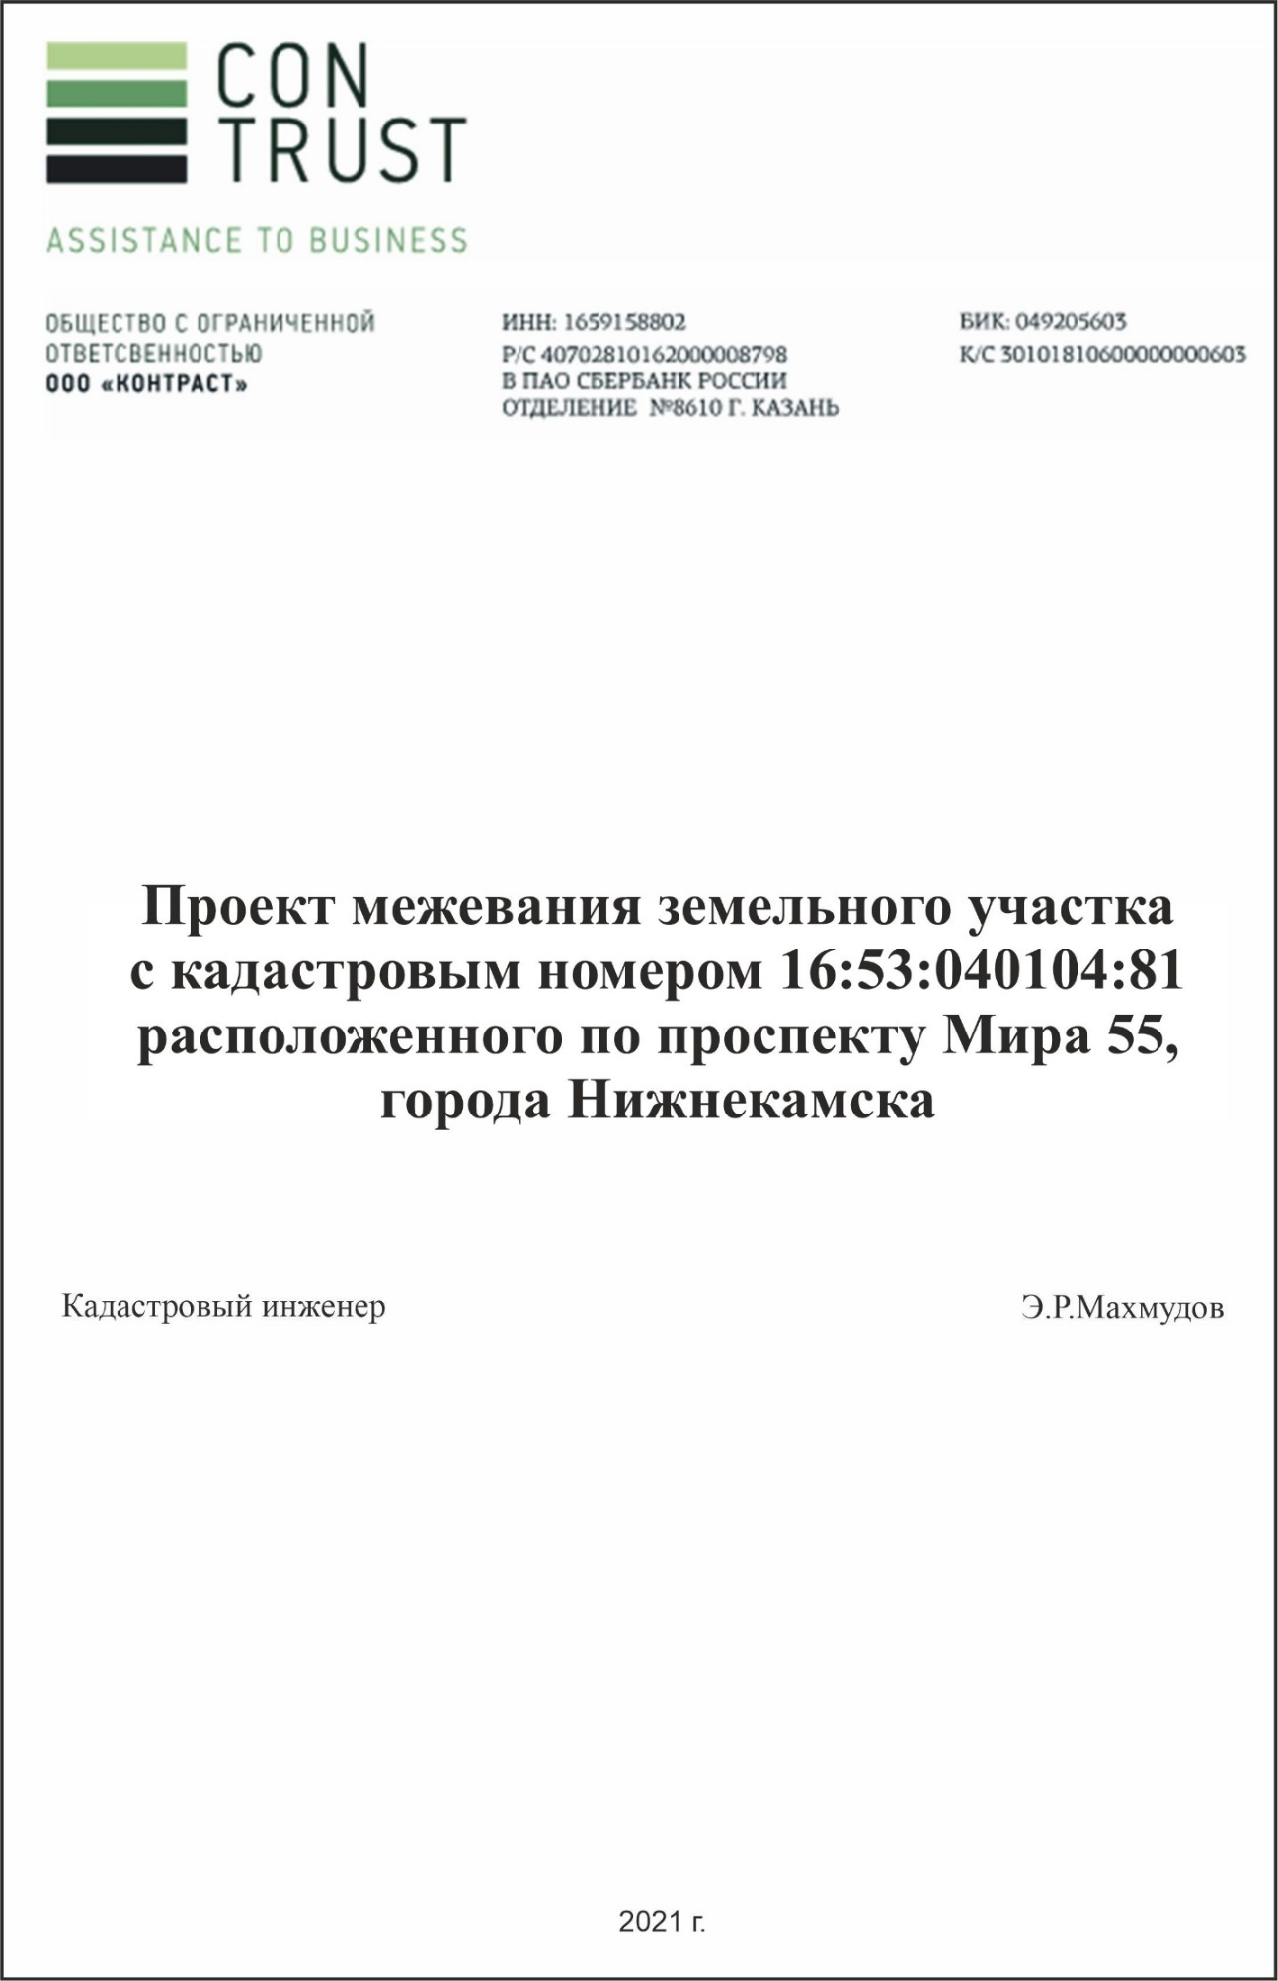

СОСТАВ ПРОЕКТА

Материалы проекта межевания в его составе (утверждаемая часть)

I. Текстовые материалы:

|  |  |  |
| --- | --- | --- |
| № п/п | Наименование | Стр. |
| 1 | 2 | 3 |
| 1 | Титульный лист | 1 |
| 2 | Состав проекта | 2 |
| 3 | Распоряжение ПИЗО Нижнекамского МР РТ | 3 |
| 4 | Техническое задание на подготовку проекта межевания территории | 4 |
| 5 | Основная часть проекта межевания территории | 7 |
| 6 | Материалы по обоснованию проекта межевания территории | 9 |

II. Графические материалы:

|  |  |  |  |
| --- | --- | --- | --- |
| № п/п | Наименование | Лист | Масштаб |
| 1 | 2 | 3 | 4 |
| Основная часть проекта межевания территории | | | |
| 1 | Схема межевания территории | 1 | 1:1000 |
| Материалы по обоснованию проекта межевания территории | | | |
| 1 | Схема размещения территории проекта межевания в структуре населенного пункта | 1 | 1:5000 |
| 2 | Схема использования территории в период подготовки проекта | 2 | 1:1000 |
| 3 | Схема зон с особыми условиями использования территории | 3 | 1:1000 |

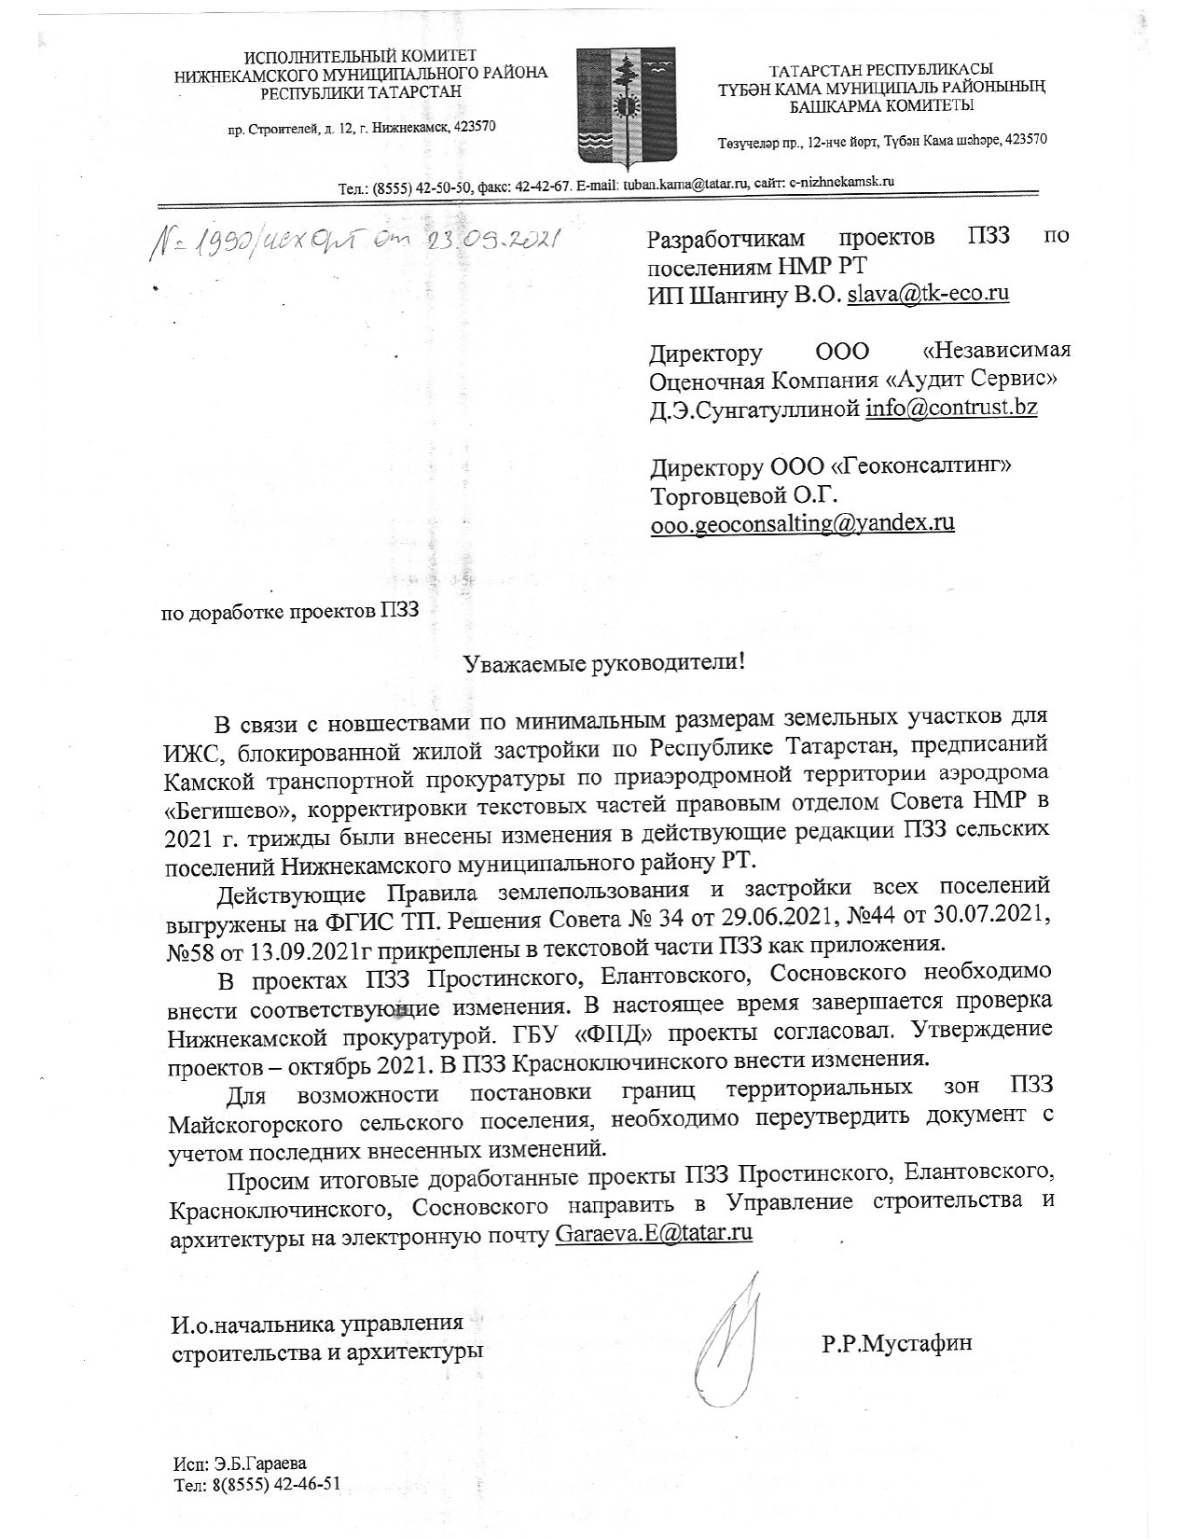

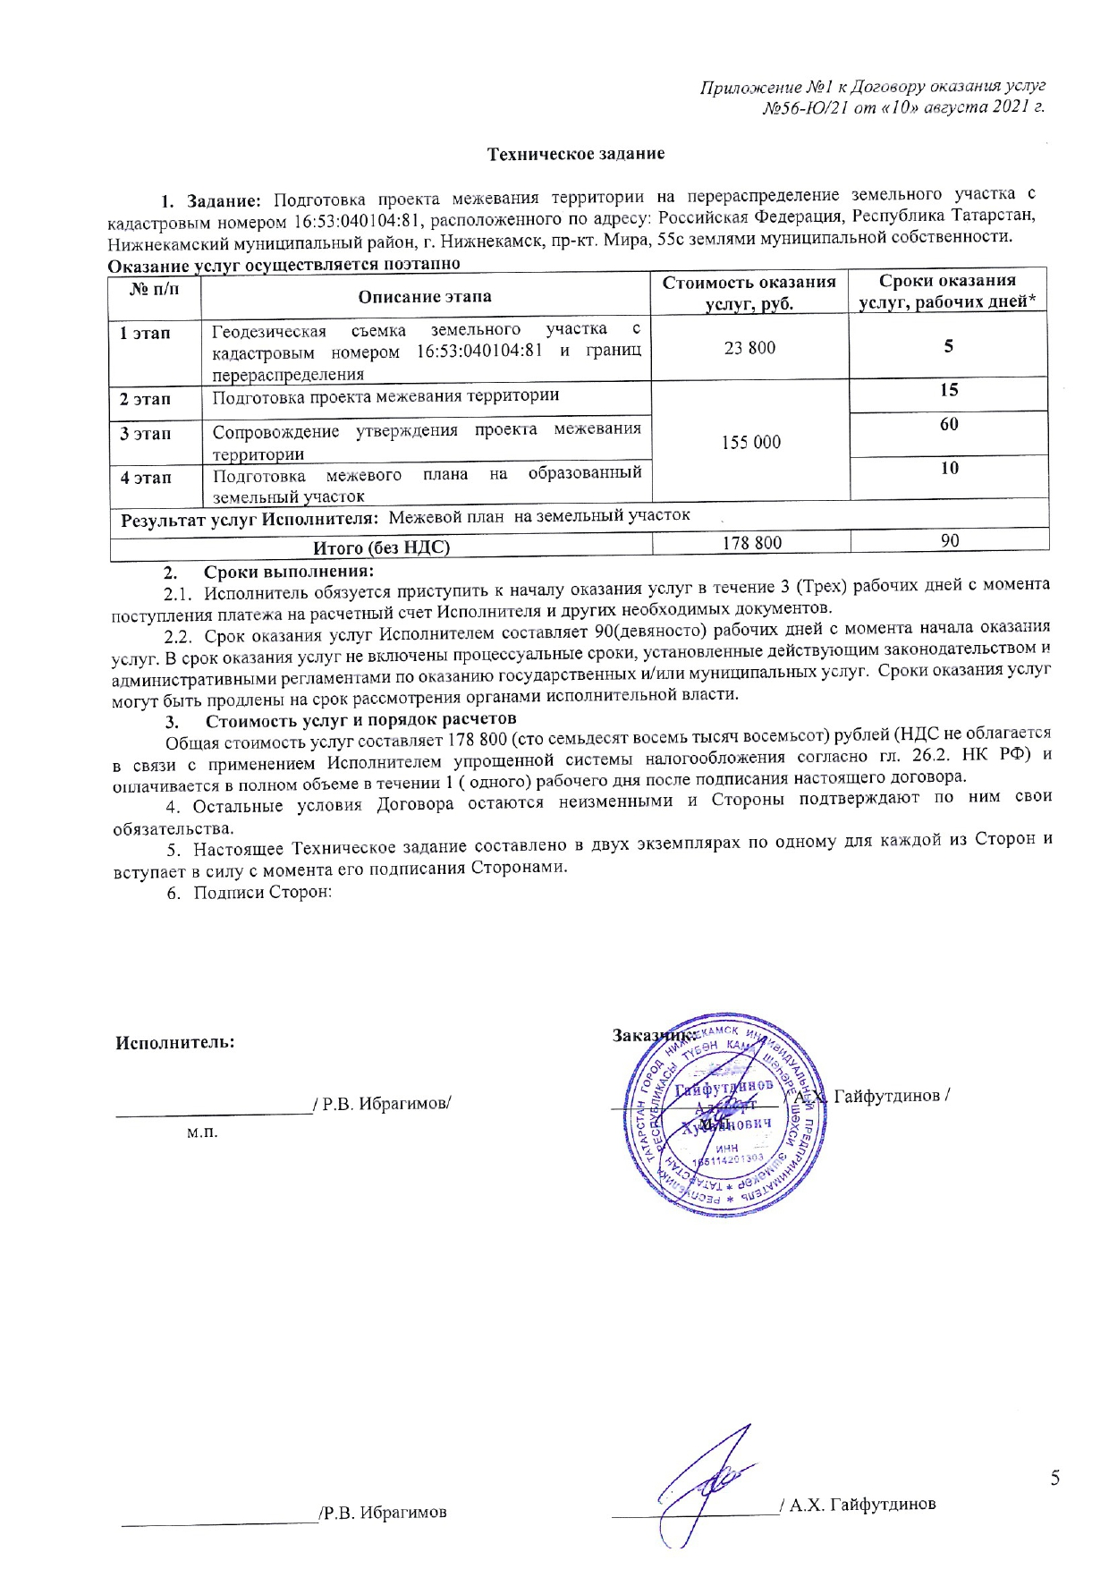

Утвержден постановлением

Исполнительного комитета Нижнекамского

муниципального района

Республики Татарстан от_____________№_____

**Проект межевания территории на земельных участках**

**с кадастровым номером 16:53:040104:81, 16:53:040104:6745**

**Основная часть проекта межевания территории**

Проект межевания предусматривает образование земельного участка путем перераспределения земель, находящихся в государственной (неразграниченной) собственности из кадастрового квартала 16:53:040104 и земельных участков с кадастровыми номерами 16:53:040104:81, 16:53:040104:6745, находящегося в частной собственности.

|  |  |  |  |  |  |
| --- | --- | --- | --- | --- | --- |
| **Условный номер образуемого земельного участка** | **Номера характерных точек образуемых земельных участков** | **Кадастровый номер исходного земельного участка** | **Площадь образуемого земельного участка кв.м.** | **Способ образования земельного**  **участка** | **Категория земель** |
| :ЗУ1 | н1, н2, н3, н4, н5, н6, н7, н8, н9, н10, н11, н12 | 16:53:040104:81, 16:53:040104:6745 | 1059 | путем перераспределения | земли населённых пунктов |

|  |  |  |
| --- | --- | --- |
| **Ведомость координат поворотных точек образуемого земельного участка** | | |
| Условный номер земельного участка :ЗУ1 | | |
| Площадь земельного участка 1059 кв.м. | | |
| Система координат: МСК-16 | | |
| Обозначение характерных точек границ | Координаты, м | |
| Х | У |
| н1 | 459832,71 | 2285984,84 |
| н2 | 459834,29 | 2285983,05 |
| н3 | 459848,26 | 2285967,22 |
| н4 | 459859,91 | 2285977,52 |
| н5 | 459864,48 | 2285972,13 |
| н6 | 459877,55 | 2285983,96 |
| н7 | 459881,34 | 2285987,41 |
| н8 | 459880,91 | 2285987,92 |
| н9 | 459876,97 | 2285992,54 |
| н10 | 459861,33 | 2286010,34 |
| н11 | 459837,48 | 2285988,97 |
| н12 | 459835,33 | 2285987,10 |
| н1 | 459832,71 | 2285984,84 |

II. Графические материалы:

1. Схема межевания территории

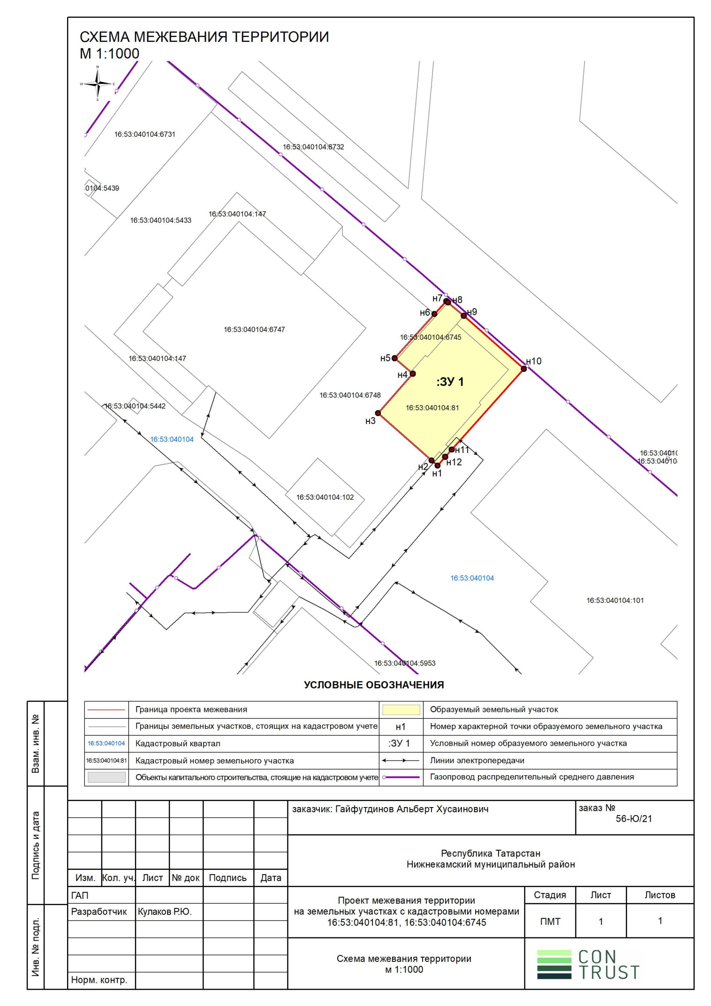

**Материалы по обоснованию проекта межевания территории**

1. **Основание и исходные данные для разработки проекта межевания.**

Проект межевания территории земельных участков с кадастровыми номерами 16:53:040104:81, 16:53:040104:6745 осуществляется на основании постановления Исполнительного комитета Нижнекамского муниципального района Республики Татарстан.

Проект межевания территории разрабатывается в соответствии с:

* Градостроительный кодекс Российской Федерации;
* Земельный кодекс Российской Федерации;
* Федеральный закон от 24.07.2007 №221-ФЗ «О кадастровой деятельности»;
* СП 42.13330.2011 «Градостроительство. Планировка и застройка городских и сельских поселений»;
* Федеральный закон от 25.06.2002 №73-Ф3 «Об объектах культурного наследия (памятниках истории и культуры) народов Российской Федерации»;
* СНиП 11-04-2003 «Инструкция о порядке разработки, согласования, экспертизы и утверждения градостроительной документации».

Проект разработан на основании исходных данных и технических условий, необходимых для подготовки проекта:

1. Топографическая съемка на электронном носителе М 1:500, с нанесенными границами отводов;
2. Сведения государственного кадастра недвижимости об объектах недвижи­мости в границах проекта межевания, в том числе схемы расположения земельного участка или земельных участков на кадастровом плане территории.

Графические материалы представляются на электронном носителе в вектор­ном формате SHH или DXF. Текстовые и графические материалы в составе Проекта межевания территории подготовлены в графическом формате PDF, а также в форматах Microsoft Office.

При подготовке проекта межевания территории определение местоположения границ образуемых земельных участков осуществлено в соответствии с градостро­ительными регламентами и нормами отвода земельных участков для конкретных видов деятельности, установленными в соответствии с федеральными законами, техническими регламентами.

Проект межевания территорий подготовлен в виде отдельного документа.

1. **Размещение территории, современное использование террито****рии.**

Проектируемый земельный участок находятся на территории города Нижнекамск Нижнекамского муниципального района Республики Татарстан, по адресу ул. Проспект Мира, д. 53 А.

В соответствии с утвержденным генеральным планом города Нижнекамск участок расположен в общественно-деловой зоне.

При подготовке проекта межевания территории использованы сведения госу­дарственного кадастра объектов недвижимости (далее - ГКН), предоставленные филиалом ФГБУ «Федеральная кадастровая палата Федеральной службы государ­ственной регистрации, кадастра и картографии» по Республики Татарстан.

Рассматриваемая территория расположена в границах кадастрового квартала 16:53:040104.

Земельный участок, образование которого предусматривается данным проек­том межевания, образуется из существующих (исходных) земельных участков с кадастровыми номерами 16:53:040104:81 и 16:53:040104:6745 путем перераспределения земель из кадастрового квартала 16:53:040104.

Исходные земельные участки с кадастровыми номерами 16:53:040104:81 и 16:53:040104:6745 имеет статус «ранее учтенный» с разрешенным видом использо­вания «Для иных видов использования, характерных для населенных пунктов».

1. **Градостроительные регламенты.**

В соответствии с Правилами землепользования и застройки земельный участок находится в территориальной зоне Д1-зона делового, общественного и коммерческого назначения.

**Д1. Зона делового, общественного и коммерческого назначения**

Зона делового, общественного и коммерческого назначения Д-1 выделена для обеспечения правовых условий формирования объектов, с широким спектром административных, деловых, общественных, культурных, обслуживающих и коммерческих видов использования многофункционального назначения.

**Основные виды разрешенного использования:**

* многоквартирные жилые дома с использованием первого этажа (или двух первых этажей) для занятий бизнесом, торговлей и другими видами обслуживания;
* административно-хозяйственные, деловые, общественные учреждения и организации;
* многофункциональные деловые и обслуживающие здания;
* офисы; - представительства;
* кредитно-финансовые учреждения;
* судебные и юридические органы;
* проектные, научно-исследовательские и изыскательские организации, не требующие создания санитарно-защитной зоны;
* гостиницы; - торговые комплексы, центры;
* информационные туристические центры;
* физкультурно-оздоровительные сооружения;
* плавательные бассейны; - спортивные залы;
* конфессиональные объекты; - учреждения высшего и среднего специального образования;
* учреждения культуры и искусства;
* музеи, выставочные залы, галереи;
* магазины;
* предприятия общественного питания;
* объекты бытового обслуживания;
* центральные предприятия связи;
* учреждения жилищно-коммунального хозяйства;
* отделения, участковые пункты полиции;
* ветлечебницы без содержания животных;
* аптеки;
* пункты оказания первой медицинской помощи;
* агропромпарки.

**Вспомогательные виды разрешенного использования:**

* автостоянки для временного хранения легкового автотранспорта (гостевые, открытые, подземные и полуподземные, многоэтажные) (при условии организации 54 санитарно-защитной зоны в соответствии СанПиН 2.2.1/2.1.1.1200-03).

**Условно разрешенные виды использования:**

* встроенно-пристроенные обслуживающие объекты;
* рынки (при условии организации санитарно-защитной зоны в соответствии с СанПиН 2.2.1/2.1.1.1200-03);
* временные торговые объекты; - детские площадки, площадки для отдыха; - пожарные части;
* площадки для выгула собак;
* хозяйственные площадки;
* антенны сотовой, радиорелейной и спутниковой связи (при условии организации санитарно-защитной зоны в соответствии с СанПиН 2.2.1/2.1.1.1200-03).
* гаражи индивидуальных легковых автомобилей (подземные, полуподземные, многоэтажные, встроенные или встроенно-пристроенные) (при условии организации санитарно-защитной зоны в соответствии с СанПиН 2.2.1/2.1.1.1200-03);
* автостоянки для постоянного хранения индивидуальных легковых автомобилей (при условии организации санитарно-защитной зоны в соответствии с СанПиН 2.2.1/2.1.1.1200-03);
* АЗС (при условии организации санитарно-защитной зоны в соответствии с СанПиН 2.2.1/2.1.1.1200-03).

1. **Зоны с особыми условиями использования территории**

На территории проекта планировки выделены следующие зоны с особыми условиями использования территории:

* охранные зоны линий электропередачи;
* охранные зоны газопроводов;
* санитарно-защитные зоны.

**4.1. Охранные зоны линий электропередач**

На территории проектирования расположены воздушные линии электропередачи 0,4 кВ. Для исключения возможности повреждения линий электропередач устанавливаются охранные зоны.

Размеры охранных зон линий электропередач определяются «Правилами установления охранных зон объектов электросетевого хозяйства и особых условий использования земельных участков, расположенных в границах таких зон», утв. Постановлением Правительства РФ от 24.02.2009 г. № 160, устанавливаются вдоль воздушных линий электропередачи - в виде части поверхности участка земли и воздушного пространства (на высоту, соответствующую высоте опор воздушных линий электропередачи), ограниченной параллельными вертикальными плоскостями, отстоящими по обе стороны линии электропередачи от крайних проводов при неотклоненном их положении для ЛЭП напряжением: 0,4 кВ – 1 метр.

В охранных зонах запрещается осуществлять любые действия, которые могут нарушить безопасную работу объектов электросетевого хозяйства, в том числе привести к их повреждению или уничтожению, и (или) повлечь причинение вреда жизни, здоровью граждан и имуществу физических или юридических лиц, а также повлечь нанесение экологического ущерба и возникновение пожаров, в том числе:

а) набрасывать на провода и опоры воздушных линий электропередачи посторонние предметы, а также подниматься на опоры воздушных линий электропередачи;

б) размещать любые объекты и предметы (материалы) в пределах созданных в соответствии с требованиями нормативно-технических документов проходов и подъездов для доступа к объектам электросетевого хозяйства, а также проводить любые работы и возводить сооружения, которые могут препятствовать доступу к объектам электросетевого хозяйства, без создания необходимых для такого доступа проходов и подъездов;

в) находиться в пределах огороженной территории и помещениях распределительных устройств и подстанций, открывать двери и люки распределительных устройств и подстанций, производить переключения и подключения в электрических сетях (указанное требование не распространяется на работников, занятых выполнением разрешенных в установленном порядке работ), разводить огонь в пределах охранных зон вводных и распределительных устройств, подстанций, воздушных линий электропередачи, а также в охранных зонах кабельных линий электропередачи;

г) размещать свалки;

д) производить работы ударными механизмами, сбрасывать тяжести массой свыше 5 тонн, производить сброс и слив едких и коррозионных веществ и горючесмазочных материалов (в охранных зонах подземных кабельных линий электропередачи).

**4.2. Охранные зоны газопроводов**

Вдоль северной границы рассматриваемой территории проходит газопровод низкого давления, охранная зона которого затрагивает территорию проектирования. Для исключения возможности повреждения газопроводов устанавливаются охранные зоны.

В соответствии с п.7 Правил охраны газораспределительных сетей (утв. постановлением Правительства РФ от 20.11.2000 г. № 878) охранная зона установлена вдоль трасс газопроводов в виде территории, ограниченной условными линиями, проходящими на расстоянии 2 м с обеих сторон от газопровода.

В охранных зонах газораспределительных сетей и объектов, в целях предупреждения их повреждения или нарушения условий нормальной эксплуатации газопровода, запрещается строительство объектов жилищно-гражданского и производственного назначения.

Хозяйственная деятельность в охранных зонах газораспределительных сетей, при которой производится нарушение поверхности земельного участка и обработка почвы на глубину более 0,3 м, осуществляется на основании письменного разрешения эксплуатационной организации газораспределительных сетей

**4.3. Санитарно-защитные зоны**

В непосредственной близости от территории проектирования расположен ТЦ «Шатлык» санитарно-защитная зона которого затрагивает рассматриваемую территорию.

В целях обеспечения безопасности населения и в соответствии с ФЗ «О санитарно-эпидемиологическом благополучии населения» от 30.03.1999 г. № 52-ФЗ вокруг объектов и производств, являющихся источниками воздействия на среду обитания и здоровье человека, устанавливается санитарно-защитная зона - специальная территория с особым режимом использования, размер которой обеспечивает уменьшение воздействия загрязнения на атмосферный воздух (химического, биологического, физического) до значений, установленных гигиеническими нормативами. По своему функциональному назначению санитарно-защитная зона является защитным барьером, обеспечивающим уровень безопасности населения при эксплуатации объекта в штатном режиме.

Требования к размеру СЗЗ в зависимости от санитарной классификации предприятий, к их организации и благоустройству устанавливают СанПиН 2.2.1/2.1.1.1200-03 «Санитарно-защитные зоны и санитарная классификация предприятий, сооружений и иных объектов. Новая редакция» (с изм. от 25.04.2014 г.).

Порядок установления санитарно-защитных зон и режим их использования определены Правилами установления санитарно-защитных зон и использования земельных участков, расположенных в границах санитарно-защитных зон (утв. Постановлением Правительства РФ от 3 марта 2018 г. № 222).

В соответствии с Правилами правообладатели введенных в эксплуатацию объектов капитального строительства обязаны провести исследования (измерения) атмосферного воздуха, уровней физического и (или) биологического воздействия на атмосферный воздух за контуром объекта и в установленные сроки представить в органы Роспотребнадзора [заявление](garantf1://72056078.1000/) об установлении санитарно-защитной зоны.

Для ТЦ «Шатлык» разработан проект санитарно-защитной зоны (санитарно-эпидемиологическое заключение Управления Роспотребнадзора по РТ № 16.11.11.000.Т.000150.02.14. от 10.02.2014 г).

Режим использования санитарно-защитных зон объектов представлен в таблице 3.3.1.

Таблица 3.3.1

Регламенты использования санитарно-защитных зон объектов

|  |  |  |
| --- | --- | --- |
| Название зоны | Режим использования зоны | Нормативные документы |
| Санитарно-защитная зона | В границах санитарно-защитной зоны не допускается использования земельных участков в целях:  а) размещения жилой застройки, объектов образовательного и медицинского назначения, спортивных сооружений открытого типа, организаций отдыха детей и их оздоровления, зон рекреационного назначения и для ведения дачного хозяйства и садоводства;  б) размещения объектов для производства и хранения лекарственных средств, объектов пищевых отраслей промышленности, оптовых складов продовольственного сырья и пищевой продукции, комплексов водопроводных сооружений для подготовки и хранения питьевой воды, использования земельных участков в целях производства, хранения и переработки сельскохозяйственной продукции, предназначенной для дальнейшего использования в качестве пищевой продукции, если химическое, физическое и (или) биологическое воздействие объекта, в отношении которого установлена санитарно-защитная зона, приведет к нарушению качества и безопасности таких средств, сырья, воды и продукции в соответствии с установленными к ним требованиями. | Правила установления санитарно-защитных зон и использования земельных участков, расположенных в границах санитарно-защитных зон (утв. Постановлением Правительства РФ от 03.03.2018 г. № 222) |

**Мероприятия по охране окружающей среды**

1. Для снижения неблагоприятного воздействия на окружающую среду при проведении строительства предусмотрен комплекс мероприятий профилактического плана, направленных на снижение степени загрязнения поверхностного стока:

* производство работ строго в зоне, огороженной забором;
* площадки временной стоянки производственного автотранспорта (на территории строительной площадки) должны иметь твердое обвалованное покрытие;
* упорядоченная транспортировка и складирование сыпучих и жидких материалов;
* профилирование внутренних и подъездных дорог и проездов (для предотвращения застаивания поверхностных вод в пределах дорожного полотна);
* для минимизации выноса загрязняющих веществ с поверхностным стоком - проведение регулярной уборки территории с максимальной механизацией уборочных работ;
* после окончания строительно-монтажных работ обязательно благоустройство территории;
* после завершения строительства объем и состав поверхностного стока с территории не изменится;
* мойка колес осуществляется на специально организованной площадке перед выездом со строительной площадки.

2. При проведении строительных работ предусматриваются следующие основные мероприятия по снижению влияния выбросов проектируемого объекта на атмосферный воздух:

* использование существующих подъездных дорог с твердым покрытием, исключающим пылевыделение от колес автотранспорта;
* в сухую погоду дорожное покрытие поливается водой для подавления пыли;
* при перевозке грунта, строительного мусора и сыпучих материалов грузовые автомобили закрываются сплошными кожухами, исключающими пыление и падение перевозимого груза;
* стройка обеспечивается строительными мусоропроводами закрытого типа;
* при сбросе мусора, устанавливается мусоросборная машина под брезентовым зонтом.

3. Для снижения степени воздействия на растительный и животный мир:

* работы по строительству выполняются строго в границах землеотвода;
* работы по строительству будут осуществляться, учитывая (не затрагивая) критические фазы жизненного цикла животных и птиц;
* деревья, являющиеся кормовой базой для представителей местной фауны сносу не подлежат;
* рекультивация нарушенных земель, восстановление почвенного покрова;
* исключение сброса загрязненных сточных вод на рельеф;
* организация мест временного хранения отходов в границах землеотвода, с последующей их рекультивацией.

Сразу после окончания строительства объекта необходимо провести: комплекс рекультивационных мероприятий по восстановлению нарушенных земель: техническая и биологическая рекультивация. Техническая рекультивация представляет собой очистку территории от строительного мусора, планировку территории, восстановление плодородного слоя почвы. Биологическая рекультивация предусматривает внесение минеральных и органических удобрений, восстановление травянистой растительности. Также рекомендуется разработать мероприятия по охране и рациональному использованию земельных ресурсов и почвенного покрова.

К мероприятиям по охране окружающей среды при сборе, использовании, обезвреживании, транспортировке и размещении отходов и потребления на этапе эксплуатации относятся:

* контроль за состоянием окружающей среды;
* осуществление экологического контроля за сбором, хранением и транспортировкой отходов;
* организация мест временного хранения отходов на оборудованных площадках;
* наблюдение за состоянием мест временного хранения отходов;
* своевременный вывоз твёрдых бытовых отходов специализированной организацией.

1. **Мероприятия по предупреждению чрезвычайных ситуаций**

Чрезвычайные ситуации (ЧС) - обстановка на определённой территории, сложившаяся в результате аварии, опасного природного явления, катастрофы, стихийного или иного бедствия, которые могут повлечь или повлекли за собой человеческие жертвы, ущерб здоровью людей или окружающей природной среде, значительные материальные потери и нарушение условий жизнедеятельности людей.

Возможные источники ЧС техногенного и природного характера:

1. взрывы, пожары в топливных системах автотранспорта при дорожно- транспортных происшествиях;

2. по транспортным коммуникациям возможны перевозки ЛВЖ, при разливе (взрыве) которых, в результате аварий, возможно образование зон разрушений и пожаров;

3. аварийная ситуация на газопроводах, в результате которых проектируемый объект попадает в зону разрушений и пожаров;

4. отклонение климатических условий от ординарных (сильные морозы, паводки, ураганные ветры и др.), которые могут привести к возникновению аварии на проектируемом объекте. Расчёт по определению зон действия поражающих факторов необходимо провести в соответствии с «Методикой оценки последствий аварий на пожаро - взрывоопасных объектах», «Методика оценки последствий аварийных взрывов топливно - воздушных смесей».

Обеспечивать контроль за соблюдением норм радиационной безопасности и основными санитарными правилами работы с радиоактивными веществами и иными источниками ионизирующего излучения необходимо в соответствии с требованиями ГОСТ 22.3.03 - 94 «Безопасность в чрезвычайных ситуациях. Защита населения. Основные положения».

На территории необходимо предусмотреть установку щитов с указанием телефонов:

* спасательных отрядов МЧС России;
* пожарной части;
* скорой помощи;
* оперативного дежурного отделения МВД.

1. **Историко-культурные планировочные ограничения**

Данных об отсутствии объектов культурного наследия, включенных в единый государственный реестр объектов культурного наследия (памятников истории и культуры) народов Российской Федерации, выявленных объектов культурного наследия, а также объектах, обладающих признаками объекта культурного наследия на территории проектирования и прилегающих территориях, не имеется.

В соответствии со ст. 28, 30, 31, 32, 36, 45.1 Федерального Закона от 25 июня 2002 г. №73-Ф3 «Об объектах культурного наследия (памятниках истории и культуры) народов Российской Федерации» необходимо:

* обеспечить проведение и финансирование историко-культурной экспертизы земельного участка, подлежащего воздействию земляных, строительных, хозяйственных и иных работ, путем археологической разведки, в порядке, установленном ст. 45.1 №73-Ф3;
* представить в Комитет Республики Татарстан по охране объектов культурного наследия документацию, содержащую результаты исследований, в соответствии с которыми определяется наличие или отсутствие объектов, обладающих признаками объекта культурного наследия на земельном участке, подлежащем воздействию земляных, строительных, хозяйственных и иных работ, а также заключение государственной историко-культурной экспертизы указанной документации (либо земельного участка).

В случае обнаружения на рассматриваемой территории, выявленных объектов археологического наследия, а также объектов, обладающих признаками объекта культурного наследия:

* разработать в составе проектной документации раздел об обеспечении сохранности выявленного объекта культурного наследия или о проведении спасательных археологических полевых работ или проект обеспечения сохранности выявленного объекта культурного наследия либо план проведения спасательных археологических полевых работ, включающих оценку воздействия проводимых работ на указанный объект культурного наследия;
* получить по документации или разделу документации, обосновывающей меры по обеспечению сохранности выявленного объекта культурного наследия заключение государственной историко-культурной экспертизы и представить его совместно с указанной документацией в Комитет Республики Татарстан по охране объектов культурного наследия на согласование;
* обеспечить реализацию мероприятий, указанных в согласованной документации, обосновывающей меры по обеспечению сохранности обнаруженных объектов культурного наследия.

1. **Проектные решения по межеванию земельных участков.**

Площадь территории проектируемого участка составляет 1058,94 кв.м.

Проект межевания территории подготовлен с учетом анализа ранее разработанного генерального плана, текущей кадаст­ровой ситуации, ранее сформированных земельных участков.

При формировании учитываются основные планировочные характеристики земельных участков объектов землепользования:

* местоположение земельного участка относительно улиц и проездов общего пользования, наличие или отсутствие непосредственного выхода его границ на магистральные улицы;
* площадь земельного участка;
* форма и пропорция земельного участка;
* расположение строений на участке относительно границ участка.

Сформированный земельный участок должен обеспечить:

* возможность полноценной реализации права собственности на объект, для которого формируется земельный участок, включая возможность полноценного использования этого имущества в соответствии с тем назначением, и теми эксплуатационными качествами, которые присущи этому имуществу на момент межевания;
* возможность долгосрочного использования земельного участка;
* структура землепользования в пределах территории межевания, сформированная в результате межевания должна обеспечить условия для наиболее эффективного использования и развития этой территории;
* обеспечение безопасности и беспрепятственного доступа к инженерным коммуникациям.

II. Графические материалы:

1.Схема размещения территории проекта межевания в структуре населенного пункта.

2.Схема использования территории в период подготовки проекта.

3.Схема зон с особыми условиями использования территории.

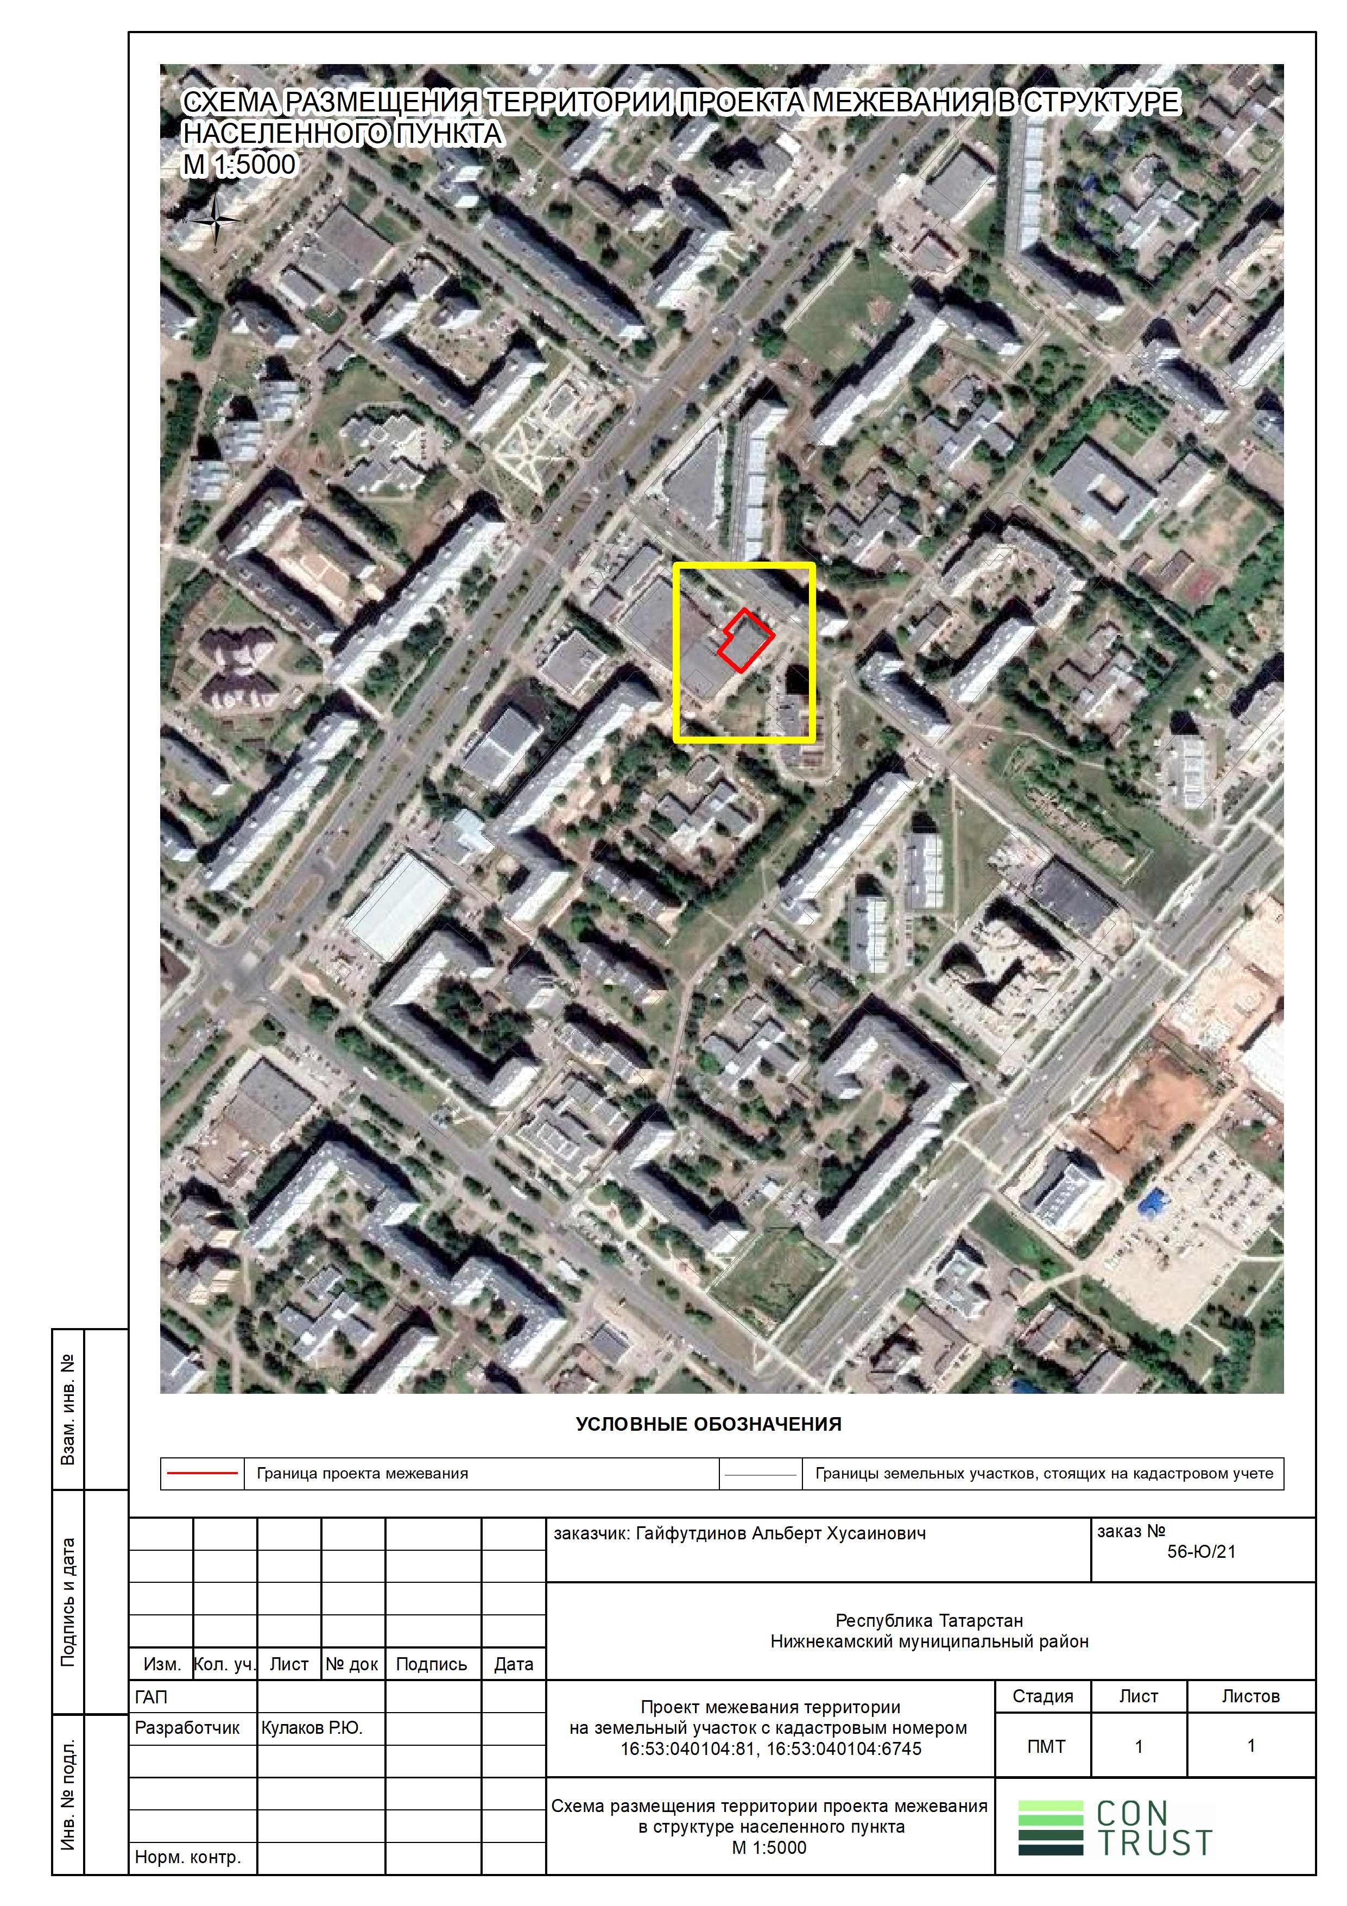

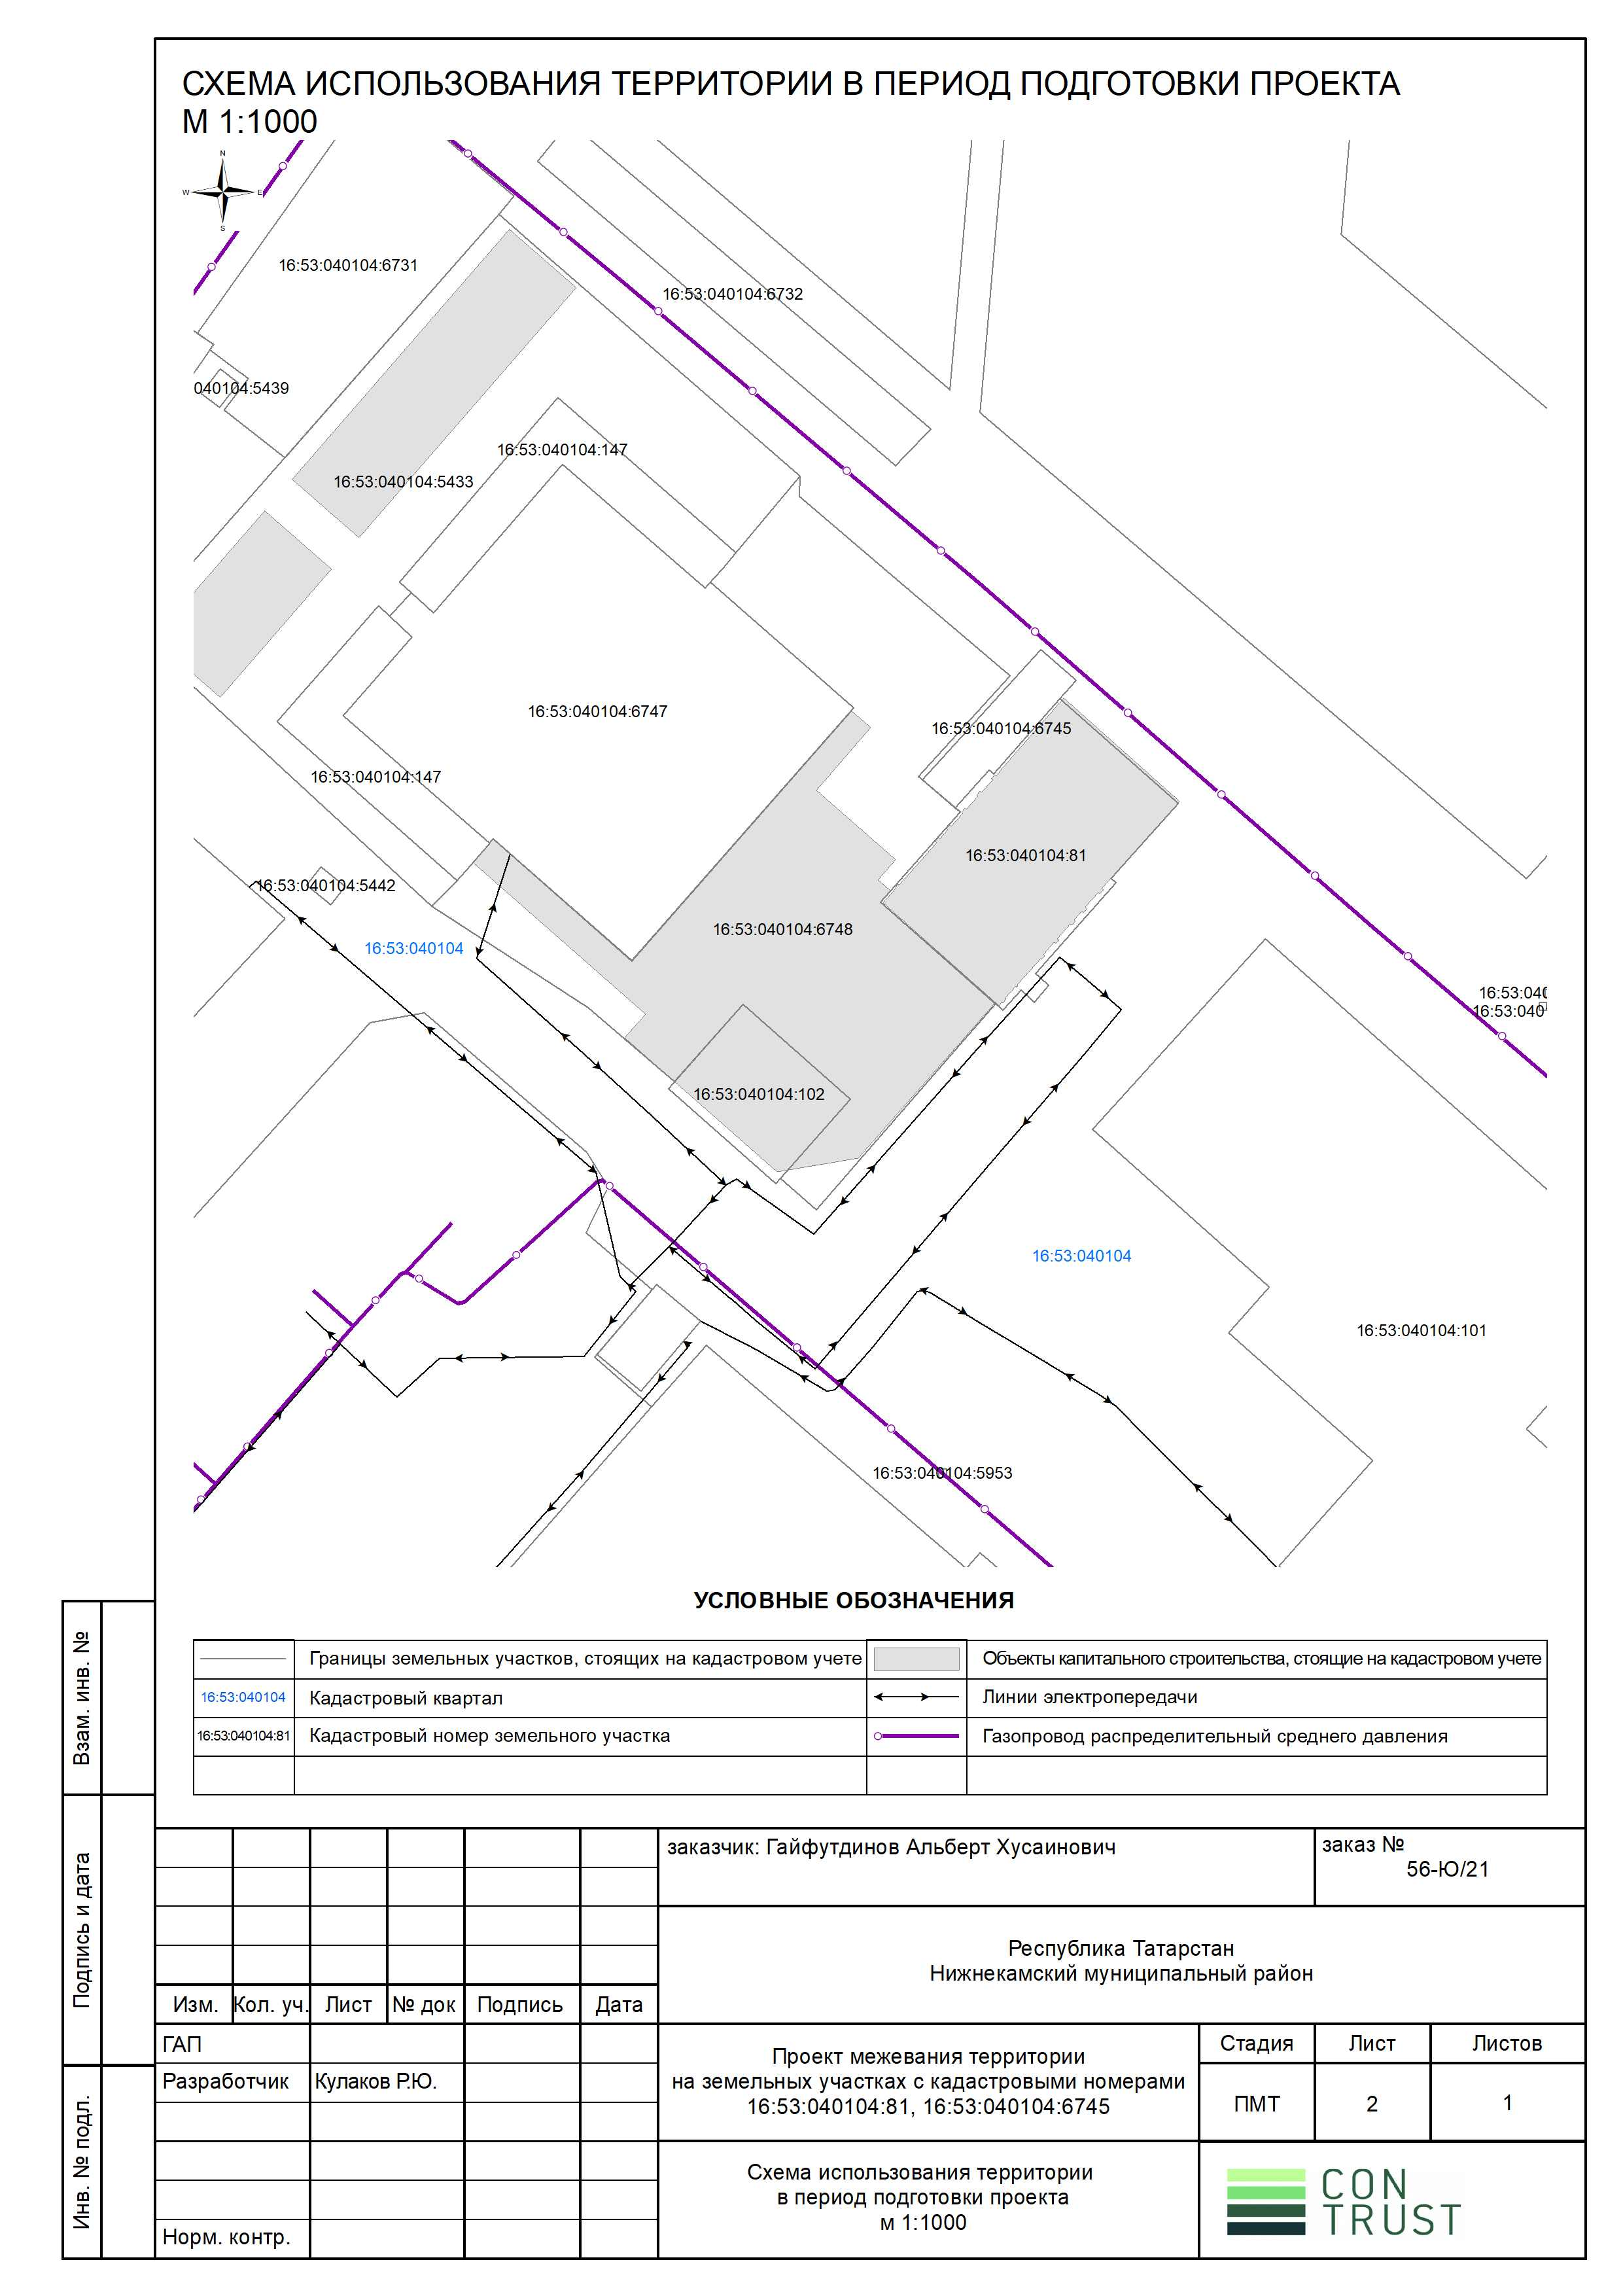

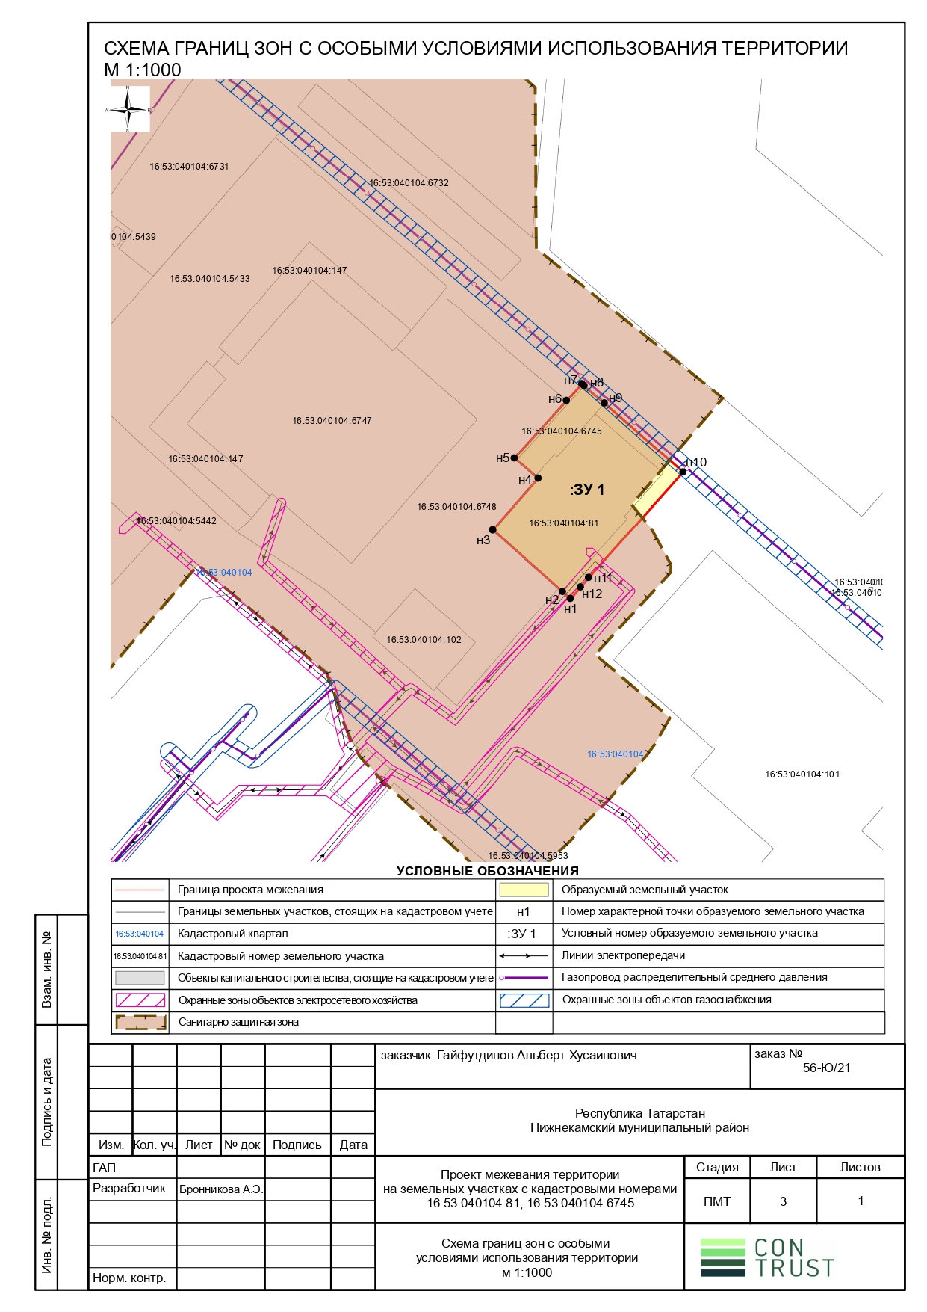

Приложение № 2

Утверждено

постановлением Мэра

города Нижнекамска Республики Татарстан

от 22.02.2022 № 8

Состав комиссии

по проведению публичных слушаний

по рассмотрению проекта межевания территории земельного участка с кадастровым номером 16:53:040104:81, расположенного по адресу: Республика Татарстан,

Нижнекамский муниципальный район, г. Нижнекамск, ул. Мира, 55

|  |  |  |
| --- | --- | --- |
| Ахмадиева А.Г. | - | начальник Управления строительства и архитектуры Нижнекамского муниципального района Исполнительного комитета Нижнекамского муниципального района Республики Татарстан, председатель комиссии; |
| Мустафин Р.Р. | - | заместитель начальника управления строительства и архитектуры Нижнекамского муниципального района исполнительного комитета Нижнекамского муниципального района Республики Татарстан, заместитель председателя. |
| Члены комиссии: | |  |
| Сиразетдинов Э.Р. | - | архитектор Исполнительного комитета Нижнекамского муниципального района Республики Татарстан; |
| Шагивалиев М.Р. | - | заместитель начальника МКУ «Управление земельных и имущественных отношений Нижнекамского муниципаль-ного района РТ»; |
| По согласованию | - | представитель АО «Сетевая компания». |